Practice 1
Key3 = -1
Key4 = 45
在给出的代码中，如果不给出key3和key4，给出正确的key1和key2，则(*msg1 == ‘\0’)的判断就不成立，直接输出msg1。所以我们要跳过msg1 = extract_message1(start, stride)语句的执行，让上述判断成立。根据之前学习的内容，可以利用process_key34函数，改变该函数的返回地址来跳过后面的一条语句。
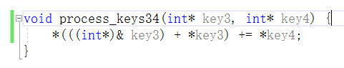
函数的返回地址和参数地址是连续的，入栈顺序为先参数，后返回地址，所以可知((int*)& key3) + *key3就是函数的返回地址，因为key3为int类型，所以返回地址就是key3减4个字节地址，为一个int类型，所以key3的值为-1。
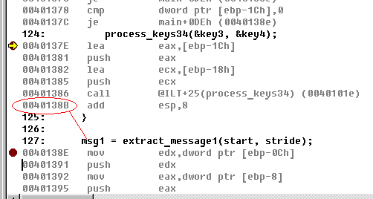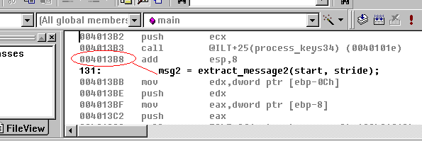
根据实验文档中给出的截图所示，在执行*(((int*)& key3) + *key3) += *key4语句前函数的返回地址为0x0040138B，而在执行完后返回地址为0x004013B8，中间的差值就是key4的值，所以key4的值为45。
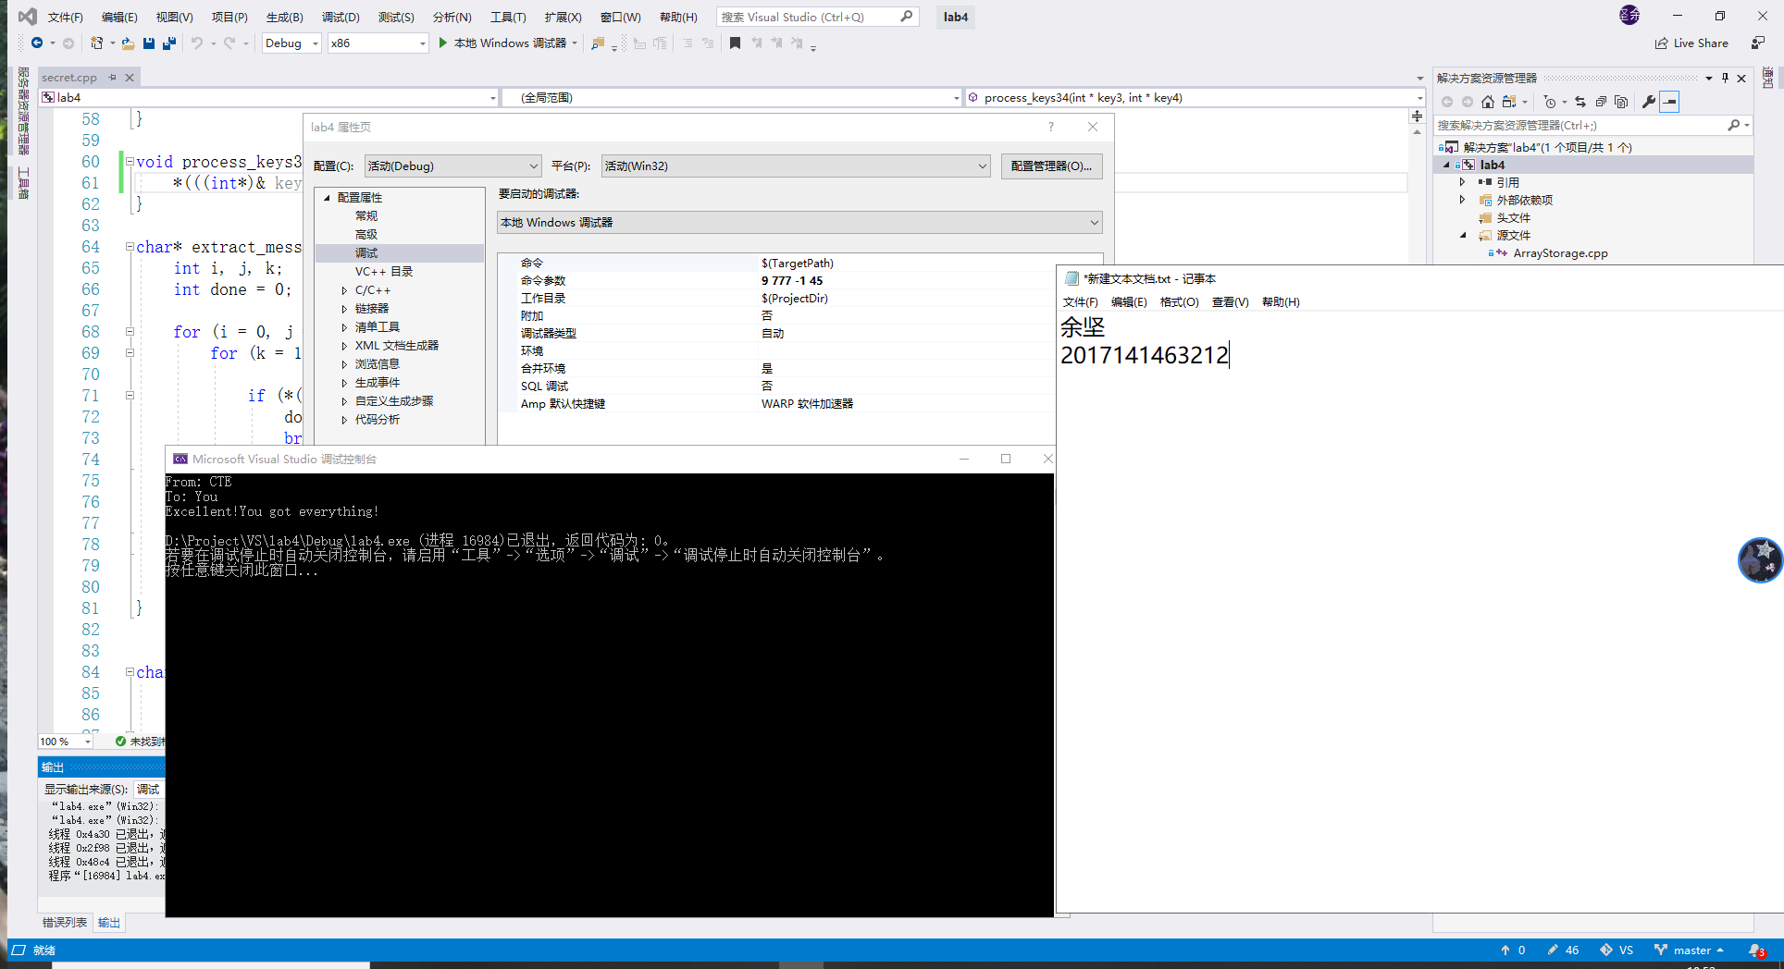

Practice 2
执行swap2中的temp=*x
内存地址 | 含义 | 存储内容
0x0019FE7C | edi的值 | 0x0018FF30
0x0019FE80 | esi的值 | 0x00401230
0x0019FE84 | ebx的值 | 0x00360000
0x0019FE88 | swap2函数esp指向的位置
…… | cc填充
0x0019FEC8 | temp变量 | 1
0x0019FECC | swap2函数ebp指向的位置  保存了主函数的ebp指向的位置 | 0x19FF30
0x0019FED0 | swap2返回地址 | 0x00401118
0x0019FED4 | edx的值，变量a的地址 | 0x0019FF2C
0x0019FED8 | ecx的值，变量b的地址 | 0x0019FF28
0x0019FEDC | 主函数esp指向的位置
…… | cc填充
0x0019FF28 | 变量b的值 | 2
0x0019FF2C | 变量a的值 | 1
0x0019FF30 | 主函数ebp指向的位置

Practice 3
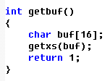
因为getbuf()函数的返回语句为return 1，所以会导致无论我们输入什么内容最后得到的输出都是1。所以我们需要直接在内存中修改我们需要输出的变量内容。我们采取的方法就是改变getbuf()的返回地址，不使用exa的值，也就是要跳过push eax语句，直接执行push offset语句。所以返回地址需要改为0x00401271
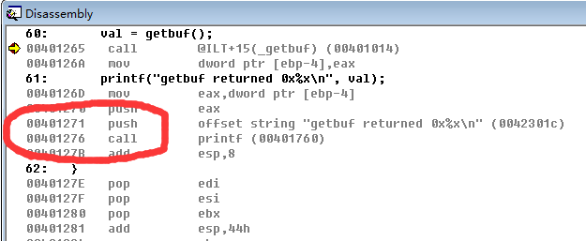
既然直接push输出语句的指令，说明所需的参数已经被压在栈中了，而且是在栈顶的位置。但是在执行getbuf()完毕的时候，会将返回地址及其以上的内容全部弹出栈，所以得知我们需要输出的值在返回地址下面的4个字节。
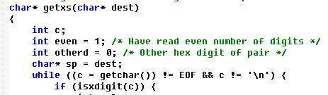
在getxs()函数中，传入的是地址，而且循环体没有限制长度。根据函数栈帧的排列可知，根据地址由高到低依次为：参数、返回地址、ebp、局部变量，所以可以认为ebp的位置在buf[16-19]，返回地址在buf[20-23]，输出内容在buf[24-27]。其中ebp不可更改，不让会导致程序崩溃，所以ebp的值为0x0019FE94.
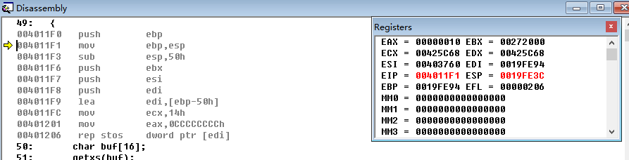
buf前面的内容可以不管，综上所述，根据小端优先，输入的字符串为：
0000000000000000000000000000000094FE190071124000efbeadde
结果截图：
